**Výsledky investičního fondu REALIA překonaly inflaci. Investorům fond doručil více než jedenáctiprocentní zhodnocení**

**V Praze 26. března 2024**

**Fond kvalifikovaných investorů REALIA FUND SICAV, který se zaměřuje výhradně na investice do regionálních retail parků, ukončil rok 2023 s ročním zhodnocením 11,23 % (CZK investiční akcie), respektive 10,10 % (EUR investiční akcie). Za příznivým výkonem fondu stojí především inflace a finanční nástroje, kterými fond udržuje pod kontrolou úvěrové náklady. Celkový počet investorů se v roce 2023 rozrostl na 369, majetek fondu se vyšplhal na 1,125 miliardy korun. Hodnota nemovitostí fondu překročila dvoumiliardovou hranici. Roční výnosy z nájmů činí 146 milionu korun.**

**Strategie zafixovaných úrokových sazeb se osvědčila**

Výnosy fondu za loňský rok jsou výsledkem konzervativní strategie. Pravidelně inkasované nájemné vzrostlo především díky inflačním doložkám ve všech nájemních smlouvách. Co však rovněž napomohlo příznivému výsledku fondu, a čím se fond odlišuje, je strategie financování zafixovanými úrokovými sazbami, zpravidla na pětileté období. Díky tomu fond z hlediska současného portfolia nemovitostí není pod tlakem rostoucích úvěrových nákladů. *„Od svého založení fond prochází obdobími, jež jsou ovlivněna nejrůznějšími zatěžkávacími zkouškami. Covid, vysoké ceny energií, rostoucí úrokové sazby, vysoká inflace a navazující ochlazení maloobchodní spotřeby. Jsme rádi, že všechny zmíněné zkoušky potvrdily správné nastavení fondu. Současně se prokázalo, že právě retail parky jsou jedním z nejodolnějších segmentů v rámci realit. Jsem přesvědčen, že naši investoři oceňují jasně nastavenou investiční strategii a výhradní zaměření na retail parky,“* popisuje Tomáš Oplíštil.

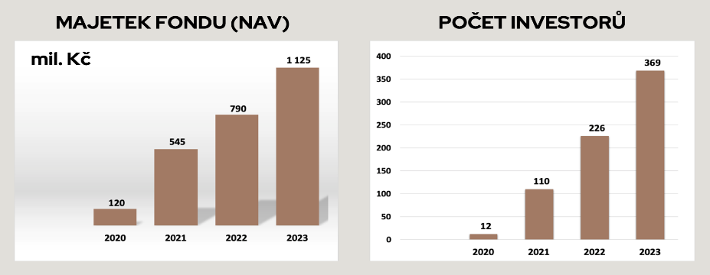

**Akvizice plně pronajatého retail parku v Moravské Třebové**

Na pozitivním vývoji fondu REALIA za rok 2023 se podepsalo také loňské rozšíření portfolia o retail park v Moravské Třebové. *„Tato akvizice dokonale kopíruje investiční strategii fondu REALIA, jenž vkládá finance investorů do hotových a plně pronajatých retail parků. Ty pravidelným příjmem z nájmů generují zhodnocení fondu ihned po jejich akvizici. Všechny nájemní smlouvy jsou navíc ošetřeny inflační doložkou, která pomáhá k udržení nebo růstu hodnoty investované nemovitosti. Díky této strategii fond svým investorům za rok 2023 přinesl zhodnocení 11,23 % v korunové třídě a 10,10 % v eurové třídě investičních akcií,“* vysvětluje Tomáš Oplíštil, člen investičního výboru fondu a obchodní ředitel skupiny.

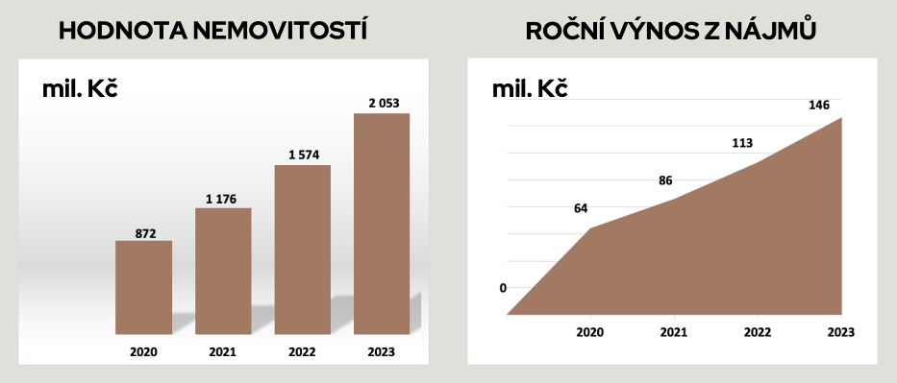

**Akvizice retail parku Hustopeče: bonitní nájemci s dlouhodobými smlouvami**

Do roku 2024 fond REALIA vkročil s novou akvizicí, tentokrát retail parku Hustopeče. Tento retail park obsahuje 8 prodejen renomovaných značek: ROSSMANN, SPORTISIMO, PEPCO, KiK, SUPER ZOO, DATART, Orion a Wiky. Všichni nájemci profitují z přímého sousedství navazujícího hypermarketu KAUFLAND. Retail park je plně pronajat s průměrnou délkou nájemních smluv přesahující 6 let. Akvizicí se portfolio fondu rozrostlo na 16 nemovitostí v celkové hodnotě, která je nyní přes 2 miliardy korun. *„Na první pololetí letošního roku máme připravenou ještě jednu akvizici a rozhlížíme se i po dalších. Prioritou stále zůstává dobrá lokalita a kvalitní, to znamená odolný, mix nájemců. V akvizicích tedy pokračujeme a nadále chceme našim investorům doručovat atraktivní a stabilní zhodnocení jejich investic,“* uzavírá Tomáš Oplíštil.

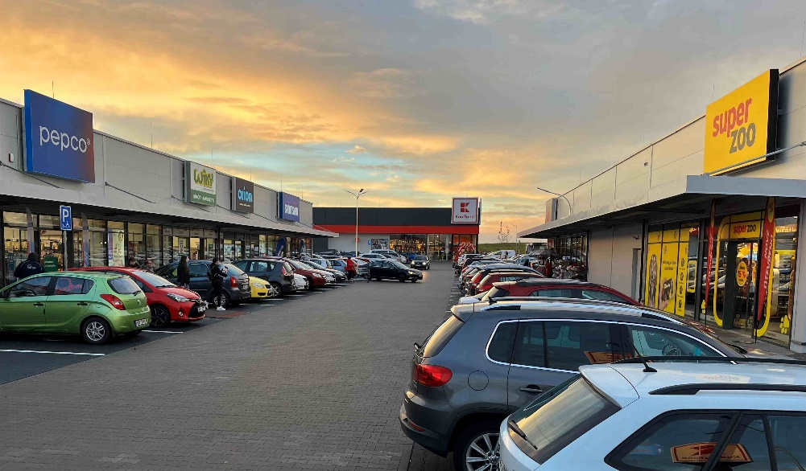

*Retailový park Hustopeče*

**O REALIA FUND SICAV, a.s.**

REALIA FUND SICAV, a.s. je fondem kvalifikovaných investorů s dlouholetými zkušenostmi na trhu realitních investic. S důrazem na dlouhodobou stabilitu a růst se REALIA soustředí na pečlivý výběr investic a vytváření atraktivních investičních příležitostí pro své klienty, jimž umožňuje investovat částky od 1 milionu korun.

V současné době fond REALIA vlastní 16 retailových parků v celkové hodnotě přes 2 miliardy korun. Budovy se nacházejí napříč celou republikou, např. v Českých Budějovicích, Benešově, Pelhřimově, Kladně nebo ve Valašském Meziříčí. Všechny parky jsou plně obsazeny nájemci, kteří mají uzavřené dlouhodobé smlouvy, zpravidla pětileté až desetileté. Průměrná doba do konce nájemních smluv (WAULT) je přes 6 let. Mezi nejvýznamnější nájemce patří BILLA, LIDL, PENNY, DM drogerie, ROSSMANN, KFC a mnoho dalších.

**KONTAKT PRO MÉDIA, VÍCE INFORMACÍ**

**Crest Communications**

Veronika Hášová, tel.: 737 230 060

e-mail: [veronika.hasova@crestcom.cz](mailto:veronika.hasova@crestcom.cz)

**REALIA FUND SICAV**

Radka Piskorová, tel.: 775 264 669

e-mail: [piskorova@realiagroup.cz](mailto:piskorova@realiagroup.cz)